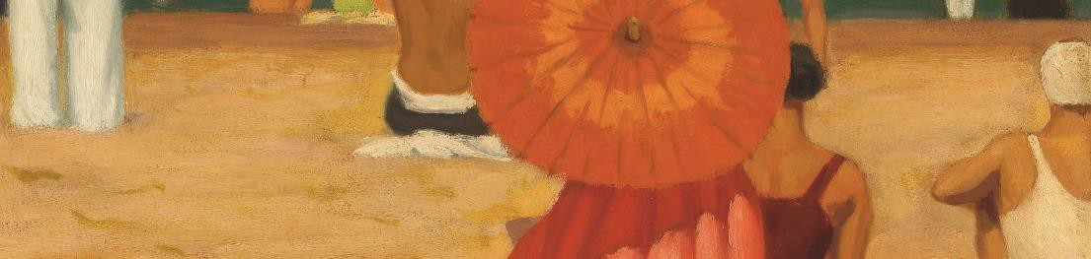 SURVOL – Mesurer, compter et créer.
LE SOLEIL, hier, aujourd’hui et demain, MATIS en 5e année
Le Soleil en partage
MATHÉMATIQUES

Planification et déroulement

L’enseignante/l’enseignant
- Préparez des cercles (4 par élève).
- Questionnez les élèves sur les moyens possibles de prendre pour obtenir des fractions du cercle.
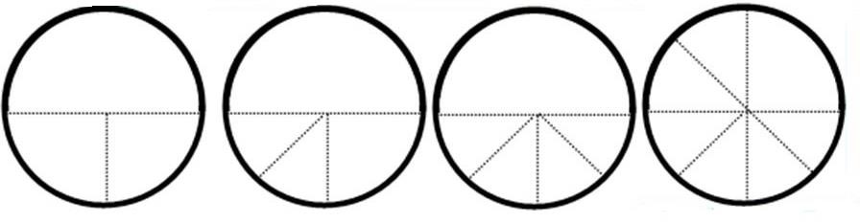

L’élève…
- reçoit 4 cercles de papier de même diamètre;
- en garde un tel quel;
- plie chacun des autres de façon à former 1 demi-cercle;

- en plie en 1 en quarts;
- et un dernier en huitièmes.

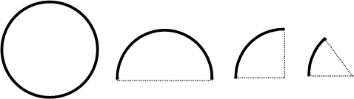

- Nous avons un cercle complet, un demi-cercle, un quart-de-cercle et un huitième de cercle.
Questionner les élèves :
- Si la circonférence complète mesure 24 cm, quelle est la mesure du…
  - demi-cercle?
  - Quart de cercle?
  - Huitième de cercle?

- Si le huitième mesure 5 cm, quelle serait la mesure du…
  - quart de cercle?
  - Du demi-cercle?
  - Cercle entier?

Pour aller plus loin

Lors de l’exploration, du problème ci-dessus, voici d’autres attentes et contenus de mathématiques qui peuvent être exploités.

Numération et sens du nombre
- distinguer les relations qui existent entre des nombres naturels, des fractions et des nombres décimaux dans divers contextes (comparer deux fractions en utilisant une fraction repère telle que 14, 12 , 34 et 1.
- utiliser une variété d’objets et d’illustrations pour représenter des fractions impropres et des nombres fractionnaires (p. ex., papier pliage, géoplan, mosaïque géométrique).

Mesure
- représenter et construire des triangles et des quadrilatères à partir des angles et comparer les propriétés des polyèdres et des corps ronds.
- Choisir une unité de mesure non conventionnelle pour mesurer des angles (p. ex., cercle de fractions, petit triangle en carton).
- identifier, mesurer et utiliser l’angle droit comme angle repère pour comparer d’autres angles.
- estimer la mesure d’angles aigus et obtus et les mesurer à l’aide d’un rapporteur.

L’exploration des fractions
L’enseignant peut amener les élèves plus loin dans l’exploration des fractions.
Les élèves devraient avoir des cercles découpés en demis, en quarts et en huitièmes pour vérifier et comprendre les différentes questions.
- Si tu as deux cercles complets, combien de 1/4 auras-tu besoin pour les couvrir?
- Si tu as 3 cercles complets, combien de 1/8 auras-tu besoin pour les couvrir?
- Si tu as 1 cercle et la moitié d’un autre, combien de 1/4 auras-tu besoin pour les couvrir?
- Si tu as 8 cercles complets, combien de 1/2 auras-tu besoin pour les couvrir?

Le calcul des angles
L’enseignant peut demander aux élèves d’estimer et de mesurer, à l’aide d’un rapporteur d’angle, les différents angles à partir d’un demi-cercle, d’un quart- de-cercle et du huitième de cercle.
Les élèves peuvent ensuite additionner les degrés afin de vérifier si un demi-cercle a le même nombre de degrés que deux quarts d’un même cercle. En plus d’aider à la compréhension des angles, cet exercice va permettre aux élèves d’approfondir leurs connaissances sur les fractions.

Le curriculum de l’Ontario, programme-cadre de Mathématiques

Mesure
Attentes :
- résoudre des problèmes portant sur les différentes unités de mesure de longueur et sur le périmètre dans des contextes simples.
- distinguer les relations qui existent entre des nombres naturels, des fractions et des nombres décimaux dans divers contextes.
- représenter et construire des triangles et des quadrilatères à partir des angles et comparer les propriétés des polyèdres et des corps ronds.

Contenus d’apprentissage :
- mesurer, enregistrer et comparer le périmètre de diverses figures planes.
- explorer les fractions équivalentes à l’aide de matériel concret.
- utiliser une variété d’objets et d’illustrations pour représenter des fractions impropres et des nombres fractionnaires (p. ex., papier pliage, géoplan, mosaïque géométrique).
- choisir une unité de mesure non conventionnelle pour mesurer des angles (p. ex., cercle de fractions, petit triangle en carton).
- identifier, mesurer et utiliser l’angle droit comme angle repère pour comparer d’autres angles.
- estimer la mesure d’angles aigus et obtus et les mesurer à l’aide d’un rapporteur.

Numération et sens du nombre Attentes :
- distinguer les relations qui existent entre des nombres naturels, des fractions et des nombres décimaux dans divers contextes (comparer deux fractions en utilisant une fraction repère telle que1/4,1/2 ,3/4 et 1.

Contenu d’apprentissage
- utiliser une variété d’objets et d’illustrations pour représenter des fractions impropres et des nombres fractionnaires (p. ex., papier pliage, géoplan, mosaïque géométrique).

REMERCIEMENTS
L’AFÉAO remercie :
le ministère de l'Éducation de l’Ontario pour son soutien financier. Cette ressource a été conçue par l'AFÉAO et ne représente pas nécessairement l'opinion du ministère de l’Éducation.

ÉQUIPE AFÉAO
Conception, mise en page, et gestion de projet : Colette Dromaguet Conceptualisation, rédaction : Joane Legault
Conceptualisation, validation pédagogique : Cindy Turpin Révision linguistique et technique : Paulette Gallerneault

